МУНИЦИПАЛЬНОЕ ОБРАЗОВАТЕЛЬНОЕ УЧРЕЖДЕНИЕ «ГОСТИЩЕВСКАЯ СРЕДНЯЯ ОБЩЕОБРАЗОВАТЕЛЬНАЯ ШКОЛА»
ЯКОВЛЕВСКОГО РАЙОНА
БЕЛГОРОДСКОЙ ОБЛАСТИ

«Олимпиада - 2011»

СЕКЦИЯ «ИСТОРИЧЕСКОЕ НАСЛЕДИЕ»

ДЕТСТВО, ОПАЛЕННОЕ ВОЙНОЙ
(ИССЛЕДОВАТЕЛЬСКАЯ РАБОТА)

Выполнила:
Вертелло Кристина Александровна,
ученица 11 класса.
Паспорт 14 08 920797
выдан отделением № 1 МО УФМС России по Белгородской области в г. Строитель 06.10.2008.
Домашний адрес: 309050,
Белгородская область, Яковлевский район с. Гостищево, улица Кирова,
дом 67.

Руководитель: Александрова
Юлия Михайловна, учитель истории

ГОСТИЩЕВО, 2011
СОДЕРЖАНИЕ

Стр.
ВВЕДЕНИЕ…………………………………………………………………… 3
ГЛАВА I. ГОСТИЩЕВО В ПЕРИОД ОККУПАЦИИ НЕМЕЦКИМИ ФАШИСТАМИ ………………………………………………………………. 5
ГЛАВА II. ДЕТИ ВОЙНЫ…………………………………………………… 7
ЗАКЛЮЧЕНИЕ……………………………………………………………… 10
БИБЛИОГРАФИЧЕСКИЙ СПИСОК ……………………………………… 11
ПРИЛОЖЕНИЕ………………………………………………………………..12

ВВЕДЕНИЕ

Актуальность исследовательской работы.
С раннего детства я узнала о ВОВ, которая не обошла и мое село -Гостищево. Постоянно слушала рассказы о войне, они были настолько интересны мне, что я могла их слушать еще и еще. Много узнала о детях войны, которыми были и мои родственники. В моем собственном сознании точно закрепилась значимость этой победы земляков, я поняла, что без этой победы, возможно, не было бы и меня, что совместно со всем советским народом должны были вырвать эту победу, так получилось, что ценой многих человеческих жизней.
В наше беспокойное время, наблюдая за происходящими событиями в мире, я задумываюсь о судьбе таких же подростков, как и я которые уже в свои годы узнали, что такое война. А детство им заменило горе и страдания.
К сожалению информации, о них очень мало. Живых свидетелей очевидцев становится все меньше и меньше.
Целью данной работы является необходимость изучения военной истории своего края, через призму событий, касающихся оккупационного периода села Гостищево; показать всем всю важность и трагичность великих событий и донести до молодежи те чувства, которые испытывали дети войны; воспитание духовности, уважение к прошлому своей страны, к ценностям отечественной культуры на основе архивного и местного краеведческого материала.
Обозначенная цель обусловила постановку следующих задач:
1) рассмотреть события военной истории, оккупационный период села и
его последствия;
2) систематизировать имеющую информацию и рассказать о еще
неизвестных подростках войны;
3) проанализировать архивный и местный краеведческий материал по
данной проблеме;
4) приобрести навыки и умения метода интервьюирования.
Объектом исследования выступают события истории связанные с судьбами детей в годы Великой Отечественной войны.
Предметом являются события Великой Отечественной войны, которые привели к большим потерям, как в селе, так и в целом стране.
Хронологические рамки охватывают период первой половины XX века (1941 год начало оккупационного периода с Гостищево) и XXI век.
Территориальные рамки исследования определены Гостищевским сельским поселением, в который входят Гостищево, Крюково, Рождественка, Новые Лозы, станция Сажное, хутор Дружный.
Анализ степени изученности темы
Учитывая малоизученность материала по данной теме, я обратилась к воспоминаниям очевидцев и участников тех событий, а также соответствующим архивным данным. Этим самым хочу привлечь внимание к интересным страницам истории родного села.
Исполнительный комитет Сажновского района совета депутатов
трудящихся Курской области. Оп.1. документальных материалов постоянного
срока хранения за 1943-1954 годы.
Книга Мое село - душа России. Книга содержит информацию о
селе Гостищево, охватывающая период Великой отечественной войны.
Серия книг под названием «Венок славы». В этой серии
содержатся книги, рассказывающие в подробностях о Великой
Отечественной войне.
Так же мною были использованы данные периодической печати.
4. Александрова Ю.Детство, опаленное войной.// Победа.- 6 мая 2009. -
№71.-с.2.
5.Дмитриева Т. Юная партизанка.// Победа. -13 октября 2009.-№164.-с.2
Научная новизна исследования состоит в том, что я попытаюсь показать не безразличность к судьбе родного края. Данную работу посвящаю всем детям, участникам войны, - помогавшим подпольным организациям на оккупированных территориях; трудившимся на колхозных полях, чтобы помочь фронту; тем детям, чье детство совпало с тяжелыми суровыми годами Великой Отечественной войны 1941-1945 гг.
Немаловажную роль в этой победе сыграли обыкновенные подростки. Ведь мы сейчас ровесники поколению детей войны. Это было поколение великой войны и великой Победы. И поэтому я решила подробней раскрыть эту тему в своей исследовательской работе, напримере одного из подростков ВОВ - Макарове И.Е. .
Практическая значимость определяется возможностью использования материала на уроках истории, краеведения, а также работа будет храниться в школьном музее для изучения последующим поколением.

ГЛАВА I. ГОСТИЩЕВО В ПЕРИОД ОККУПАЦИИ НЕМЕЦКИМИ ФАШИСТАМИ

Территория Гостищевского сельского совета была оккупирована немцами 28 октября 1941 года и освобождена Красной армией 6 февраля 1943 года. По словам очевидцев, в течение месяца село переходило из рук в руки четыре раза.
За время оккупации были учинены следующие зверства: расстрелян 2 января 1942 года учитель железнодорожной школы Акимов Василий Егорович и его брат. В ноябре 1941 года расстрелян милиционер. В марте 1943 года - 2 колхозника. Кроме построек и зданий немецкие изверги сожгли дома колхозников. Немцы забрали скот, птицу и пчел у колхозников. В колхозе «12-й год Октября» забрали 18 коров колхозников, 61 овцу, 125 гусей, 2 свиньи, 50 кур.¹
В оккупированном с. Гостищево немцы незамедлительно стали устанавливать новый порядок. В селе находилась немецкая жандармерия, расположившаяся в здании школы комендатура.
В декабре 1941 года в Хохловском лесу фашистами был уничтожен небольшой отряд советских воинов, в задачу которого входило отвлечь на себя внимание противника от основных сил наступавших. Все воины этого отряда погибли. В селе Ольховка похоронен солдат Мамонов, скончавшийся в госпитале от потери крови². На территории Курской области в прифронтовой полосе действовали резервные отряды Сажновский, Белгородский, Шебекинский, Микояновский, Титовский и Валуйский, которые всю свою работу проводили в прифронтовой полосе совместно с воинскими частями и в ближайшем тылу противника.
Сажновский партизанский отряд под командованием начальника райотдела НКВД Т. С Матвеенко был сформирован в ноябре 1941 года в составе 22 человек, выросший к весне 1942 года до 55 человек. Он вел боевые действия, пропив оккупантов в основном на линии фронта и в ближнем тылу противника, а также распространял листовки среди жителей оккупированных сел Сажновского, Корочанского и Белгородского районов до июля 1942 года.
За связь с партизанами были арестованы и казнены ряд жителей села Гостищево:
Акимов (Якимов) Василий Егорович 30.12.1941 г. арестован и расстрелян по подозрению в связях с партизанами.
Акимов (Якимов) Петр Егорович. Учитель НСШ, бывший староста, арестован и расстрелян 30.12.1941 г. по подозрению в связях с партизанами и невыполнению поставок продуктов дня немецкой армии.
1. ГАБО,Ф.Р.-61,Оп.1,д,194,л.37
2. ЦДНИБО, Ф.25, Оп.1, д.76, л. 201.
Беседин Дмитрий Васильевич. Арестован 05.01.1943 г. и отконвоирован в г. Белгород судьба неизвестна.
Беседин Иван Абрамович. В марте 1942 года расстрелян в с. Гостищево.
Губарев Иван Тихонович. Член ВКП(б). Задержан в 1942 году как партизан во время облавы в Ушаковском лесу, отправлен в г. Волчанск Харьковской области, где был расстрелян.
Лычев Михаил Егорович. В1942 году расстрелян в с. Гостищево.
Сердюков Яков Иванович. Служащий районной сберкассы и дореволюционного отдела, член ВКП (б), арестован в сентябре 1942года в с. Гостищево по подозрению в связи с партизанами, отконвоирован в г. Белгород, судьба неизвестна¹.
23 марта 1943 года фронт на Белгородском направлении стабилизировался. Войска Воронежского фронта, перейдя к обороне, закрепились на рубеж Коренево, Краснополье, Гостищево и далее по левому берегу Северского Донца, образовав южный выступ Курской дуги.
По решению Государственного Комитета обороны от 8 июня 1943 года за № 3532 СС в Курской области должна быть построена в короткий срок железнодорожная линия Старый Оскол - Ржавец протяжением 95 км имеющая исключительное значение в обороне нашей страны.
Прифронтовым районам Белгородчины в том числе и Саженскому, обязывалось к 17 июня 1943 года мобилизовать для строительства 1000 человек с лопатами 100 человек с кирками 500 человек с носилками и 50 подвод (с телегами, приспособленными для перевозки земли). Мобилизованные рабочие должны иметь при себе две смены белья, продукты питания, с расчетом на 20 дней, а также котелок или миску, кружку и ложу, и постельные принадлежности для полевых условий.
Из числа мобилизованных рабочих создавались рабочие строительные отряды в количестве по 100 человек в каждом. Население Гостищево также было задействовано в строительстве железнодорожной линии Старый Оскол - Ржава, среди них - Гаврилова, Акимова.
5 июля 1943 года, предприняв наступление на Курской дуге, немецко-фашистские войска частично оккупировали Сажновский район.
1943 год (5 августа) - в результате разгрома немецких войск в битве на Курской дуге территория Белгородчины была освобождена полностью. В этот день были освобождены Белгородский и Сажновский районы.
О самоотверженности советских солдат в боях при освобождении села Гостищево может рассказать такой факт: «1943 год Хутор Дружный. Немцы наступали в сторону села Гостищево. Во время боя был накрыт пулемет. Второй и третий помощники погибли.
1. Мое село - душа России. Авт. сост. СМ. Канищев. - Гостищево, 2006., 26с.

ГЛАВА II. ДЕТИ ВОИНЫ

На территории администрации Гостищевского сельского поселения проживают 25 ветеранов Великой Отечественной войны, из них 15 дети войны.
Кружок «Надежда», в котором, я занимаюсь, тесно сотрудничает с советом ветеранов. Незаменимым руководителем, которого является Макаров Иван Егорович.
Иван Егорович Макаров родился 3 января 1934 года в селе Гостищево. Рос в многодетной семье, у него было три сестры и брат, умерший в 1943 году от голода.
Ребенок должен входить в мир с радостью. Должен! Но дети поколения Великой Отечественной войны, еще не осознав себя в мире, столкнулись со словом «страх».
Когда началась Великая Отечественная война, ему исполнилось семь лет. В октябре 1941 года Гостищево оккупировали, в течение месяца село переходило из рук в руки. Прятались в подвале.
В памяти мальчика сохранилось воспоминание о том, как возле их дома стояла группа русских солдат, окружённых фашистами. Пленных стали разувать и раздевать, а потом повели босыми по снегу. Один солдат не смог идти, и его тут же расстреляли.
Жизнь научила "детей войны» различать хороших людей и плохих, в том числе и среди немцев. При встречах со школьниками И.Е. Макаров рассказывает два случая из военного детства. Первый, когда гитлеровец нанёс ему удар, причём без всякой причины, а второй - когда приехала немецкая полевая кухня, и один солдат предложил ему чугунок похлёбки. Он не сумел его поднять, и тогда немецкий солдат помог ему донести еду до дома.
В 1952 году Ивана Егоровича направили служить в Германию. Служил под началом полковника А.В. Серебрякова - начальника политотдела, о котором осталась добрая память. Придя домой в отпуск, начал строить дом, весь стройматериал помог ему достать Серебряков. Также полковник помог ему избавиться от вредной привычки - курить сигареты, сказав: «Если хочешь служить у меня, то брось курить, я запах сигарет не люблю»¹.
В 1956 году Иван Егорович был демобилизован из армии по семейным обстоятельствам. Вернувшись в Гостищево, окончил среднюю школу, одновременно работал в геологической экспедиции. После получения аттестата о среднем образовании, пошёл работать в милицию. Но проработал там недолго.
Тринадцать лет возглавлял газовую службу, начинал с газовых баллонов. В 1994 году ушёл на пенсию. Но дома не сидит, продолжает трудиться.
1. Интервьюирование со слов Макарова Ивана Егоровича с использованием хронологического материала.
С 1998 года он - бессменный председатель совета ветеранов гостищевской первичной организации.¹ Его кабинет располагается в культурно-духовном центре. Каждый день там можно встретить ветеранов задушевной беседой или другим занятием. Иван Егорович оказывает большую помощь в патриотическом воспитании молодёжи, школьников села. Проводит встречи с учащимися школы, пополняет фонды школьного музея.
Патриотизм - это любовь к своему Отечеству, сопричастность к истории, культуре и достижениям страны. Патриотизм - важнейшая духовная ценность человека. На его основе формируется гражданская позиция, готовность к достойному, самоотверженному служению своей Родине - России. Именно поэтому воспитание патриотизма – одна из первейших задач государства.
Нынешний год – особенный для всего нашего народа. Минуло уже 65 лет со дня победы в Великой Отечественной войне. Это очень дорогой для всех нас праздник. В нашей стране нет ни одной семьи, которой, так или иначе, не коснулась бы война. Многие и многие дети остались без отцов, родители без сыновей, женщины и девушки без мужей и женихов. Поэтому это такая рана на теле нашего государства, которая еще долго будет кровоточить. Ведь какой ценой завоевано мирное счастье! Миллионы и миллионы людей отдали за нее свои жизни, а эти потери могли быть значительно меньшими. Вспомните бездарные действия высоких военачальников перед началом войны впервые ее годы. Да и потом, при освобождении Европы, наше руководство, в первую очередь, заботилось о благополучии европейцев, сохранении их городов, но все это ценой многочисленных жизней наших воинов. Потому 9 Мая навсегда останется для нас праздником «со слезами на глазах».
Сколько бы лет ни прошло, какие бы катаклизмы ни сотрясали наше государство, Россия все сможет вынести, всегда сумеет выстоять, если потомки будут верны памяти отцов, если научатся делать правильные выводы из уроков истории, если такие понятия как «гражданственность» и «патриотизм» станут мерилом их жизненных поступков и устремлений. А этот фундамент, разумеется, возникает не вдруг. Он складывается постепенно от столетия к столетию, от поколения – к поколению. И сегодня такое созидание пронизано прежней степенью важности. Именно поэтому в своей работе Иван Егорович уделяет этому направлению очень серьезное внимание.
В феврале 2010 года состоялось отчетно-выборное собрание совета ветеранов, где на должность председателя путем голосования был выбран вновь Макаров.
Иван Егорович разносторонне развитый человек. В курсе всех событий. В год российской космонавтики, нами намечены ряд мероприятий – говорит он. С радостью вспоминает тот момент, когда стало известно, что наш русский человек Юрий Гагарин, совершил первый полет в космос. Это еще одна победа, Великая победа, но теперь над неизвестным.
В жизни Ивану Егоровичу приходилось стоять у истоков создания многих организаций в селе Гостищево: отдела милиции, пожарной и газовой служб, совета ветеранов. Имеет правительственные награды - медали ветерана труда, за отличную службу в милиции, по охране труда и другие.²

ЗАКЛЮЧЕНИЕ

Да, война принесла нашей стране много горя, бед и несчастий. Она разорила сотни городов и сёл. Она уничтожила миллионы людей. Она лишила тысячи ребят, отцов и матерей. Но наш народ победил в той войне. Победил потому, что был до конца предан своей Родине. Победил потому, что проявил много выдержки, мужества и отваги. Победил потому, что не мог не победить. Это была справедливая война за счастье и мир на земле и справедливая Победа.
Со дня окончания войны минуло 65 года, но Победа не стареет.
И мы думаем, пройдёт 100 лет, а она - Победа - будет такой же
молодой, как и в сорок пятом. Ибо сказочно молодыми, ослепительно
молодыми были солдаты, которые её добывали. В своей работе я хочу ещё
раз показать всем и особенно нашему подрастающему поколению, через какие трудности борьбы, через какие испытания прошли советские люди, чтобы в грозные годы Великой Отечественной войны сокрушить одну из самых сильных армий капиталистического мира, чтобы выжить и спасти детей, чтобы сохранить наше будущее.
Но эта победа досталась слишком «дорогой ценой» для советского народа. Вот почему Советский Союз выступает ведущей силой в борьбе за сохранение и упрочнение мира на земле, за лучшую дальнейшую жизнь человечества.
Мы, молодёжь, должны учиться сострадать, потому что человек, неспособный к этому чувству, - страшный человек.
Опрос, поиск помогли мне собрать огромный материал, часть которого по согласованию с родителями передали в школьный музей.
Дорогой ценой заплатили наши земляки за Победу. В нашем селе чтят память земляков. Общественность села музей, школа ведут большую работу по патриотическому воспитанию. Советский народ спас весь мир от «коричневой чумы». О губительности войн справедливо сказаны слова: «Война убивает всех, кто принимает в ней участие, даже тех, кто остаётся в живых».
И чтобы не повторилась такая ужасная война, мы должны сделать все, что в наших силах.
Я считаю, что документы, рассмотренные мною в работе, могут быть интересны всем, так как все они являются главными источниками и несут в себе полною информацию.
Считаю, что поставленная цель и задачи выполнены.
Подтолкнуло меня к написанию именно этой работы интерес к своей малой Родине. На сегодняшний день актуальность данной темы в том, что нашему поколению с каждым днём становится всё сложнее и сложнее узнать из воспоминаний очевидцев, как это было, так как ветеранов с каждым годом становится всё меньше и меньше. Поэтому мы должны как можно больше записать воспоминаний, рассказов, написанных либо самими ветеранами, либо со слов – детьми и внуками.

БИБЛИОГРАФИЧЕСКИЙ СПИСОК

1. Александрова Ю.Детство, опаленное войной.// Победа.- 6 мая 2009. - № 71.-С.2.
2. ГАБО. Ф.Р.-61.Исполнительный комитет Сажновского района совета
депутатов трудящихся Курской области. Оп.1. документальных материалов
постоянного срока хранения за 1943-1954 годы. ЛЛ.37.
3. ГАБО. Ф.Р.-61. Районный исполнительный комитет Сажновского
Райсовета трудящихся Курской области. Оп.1. Д.38^{А}. Списки по учету ущерба
причиненного немецко-фашистскими оккупантами. ЛЛ.69.
4. ГАБО. Ф.Р.-61. Районный исполнительный комитет Сажновского
Райсовета трудящихся Курской области. Оп.1. Д.41.Списки хозяйств с
разрешенными и сожженными домами в период военных действий с
немецкими войсками. ЛЛ.109.
5. ГАБО. Ф.Р.-61. Районный исполнительный комитет Сажновского
Райсовета трудящихся Курской области. Оп.1. Д.61.Акты по учету
причененных ущербов немецкими войсками, списки граждан расстрелянных
и угнанных немецкими войсками. ЛЛ.219.
6. ГАБО. Ф.Р.-61. Районный исполнительный комитет Сажновского
Райсовета трудящихся Курской области. Оп.1. Д.70.Протоколы заседания
исполкома Сажновского Райсовета депутатов и трудящихся. ЛЛ.ЗЗ.
7. Гончаренко Ю.И., Хромых Л.Д. Во имя победы. БелгороД,2000.- с.264.
8. Дмитриева Т. Юная партизанка.// Победа. -13 октября 2009.-№164.- с.2
9. Интервьюирование со слов Макарова Ивана Егоровича с
использованием хронологического материала.
10. Мое село - душа России. Авт. сост. СМ. Канищев. - Гостищево, 2006.-
с.50. илл.
11. П.Свиридов Н.В. Венок славы. Вставай страна огромная. - Москва: Современник, 1987. - 246с.

ПРИЛОЖЕНИЕ
Приложение 1. Иван Егорович
на службе в Германии,
1952 год
Фото из семейного архива.

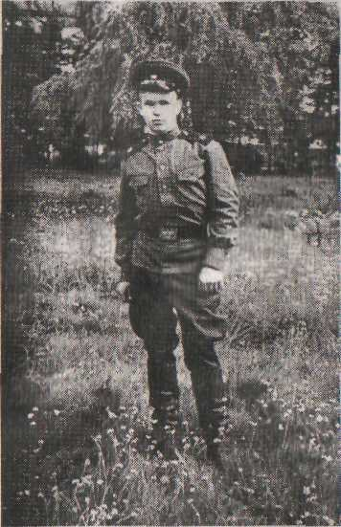

Приложение 2. Беседа с учащимися школы, 2009 год
Фото из семейного архива.

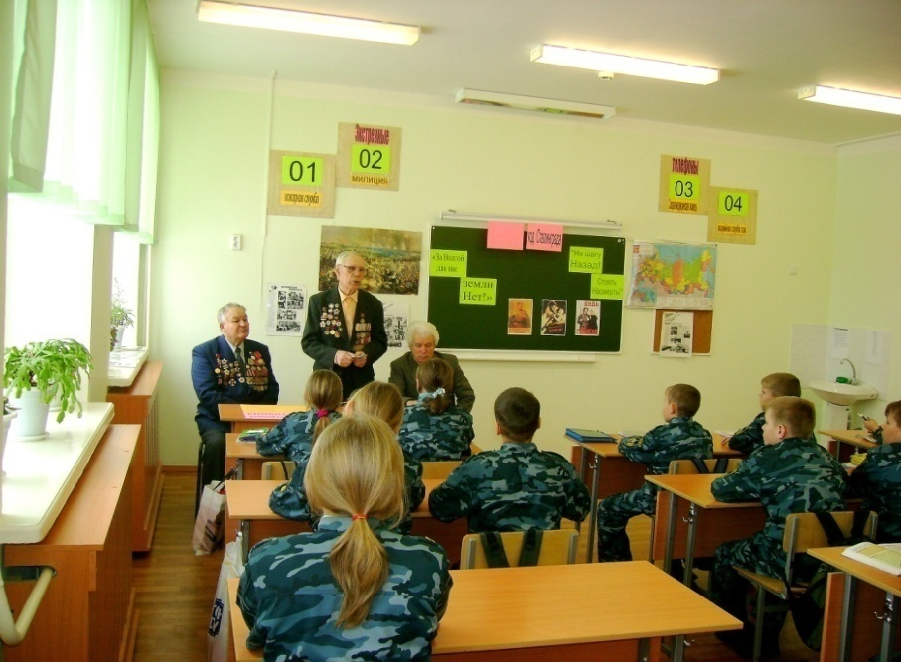

Приложение 3. Иван Егорович
на встрече с учениками, 2008 год
Фото из семейного архива.

